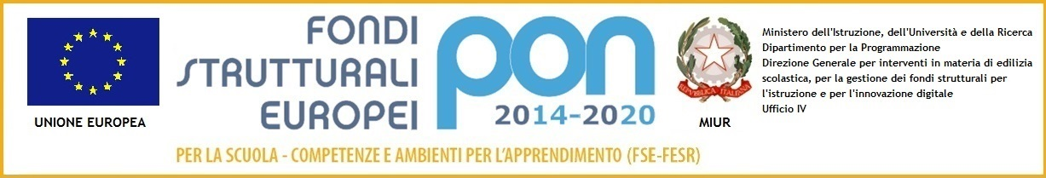

MINISTERO DELL’ISTRUZIONE, DELL’UNIVERSITÀ E DELLA RICERCA
UFFICIO SCOLASTICO REGIONALE PER IL LAZIO

ISTITUTO COMPRENSIVO “ MARGHERITA HACH ”

Scuola dell’Infanzia – Scuola Primaria – Scuola Secondaria I Grado

Sede Dirigenza e Ufficio Segreteria Via C. Manassei, 60 00151 Roma 06/65741766/7 fax 06/65749679
C.F. 97710400587 -- C. M. RMIC8FU00V -- rmic8fu00v@istruzione.it
www.icsmargheritahack.gov.it

Roma, 30/09/2016

A tutto il personale Docente
Al DSGA
Loro Sedi
Albo

CIRC.N. 37 Prevenzione dal rischio determinato dall’alcol dipendenza

In ottemperanza alle disposizioni relative alla prevenzione dell’alcol dipendenza, considerata nel Provvedimento 16 marzo 2006 della Conferenza Stato-Regioni fattore di rischio nella attività d’insegnamento, si dispone il divieto di assunzione e somministrazione di bevande alcoliche all’interno degli edifici costituenti l’Istituzione Scolastica.

I Preposti hanno l’obbligo di vigilare sul corretto adempimento alla presente disposizione.

Si rammenta inoltre che, ai sensi della vigente normativa, il tasso di alcolemia nel sangue per il personale insegnante deve essere pari a zero, pertanto gli insegnanti dovranno avere cura di non assumere bevande alcoliche prima dell’inizio della loro attività.

Contando sulla vostra fattiva collaborazione,

Il Dirigente Scolastico
Carlo Rinzivillo
( firma autografa sostituita a mezzo stampa,
ex art.3 co.2, D. Lgs..39/93)

